**ЗАДАНИЕ № 1**

**ДАНО: РЕШЕНИЕ:**

U1 =4 B Пусть внутреннее сопротивление вольтметра равно r .

R=6 кОм Закон Ома для участка цепи с вольтметром:

U2=10 B (1) *I*1*r=U*1

IMAX=10 мА *I*1 — максимальная сила тока

После подключения добавочного сопротивления получим:

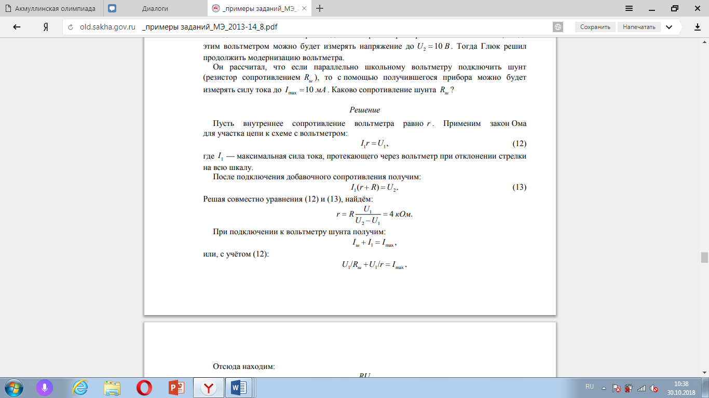**НАЙТИ:** (2)

**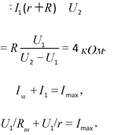*Rш* ?** Решая уравнение (1) и (2) получаем:

r

При подключении к вольтметру шунта:

IШ+I1=Imax

U1/RШ+U1/r=Imax

Тогда:

$R=\frac{RU1}{RUmax-\left(U2-U1\right)}≈444 Ом$

**ОТВЕТ. $≈$ 444 Ом.**

**ЗАДАНИЕ № 2.**

***РЕШЕНИЕ:***

*По условию система находится в равновесии. Применим правило моментов для рычага*

*относительно опоры:*

*2TL=MgL/2=NL+3mgL*

*Условие равновесия груза:*

*mg=N+T*

*Выражаем N:*

*T=(8m-M)g/6*

*m $≥$ M/2*

*тогда получаем:*

*M/8 $≤$ m $≤$ M/2 При массе m грузов ,равновесие невозможно.*

*Если m=M/2 подставить в уравнение для T, то получим $0≤T≤M/2$*

*Пусть m=M/8 .Тогда при повороте рычага против часовой стрелки нить провиснет, и система останется в новом положении.*

*Таким образом,система устойчива при $M/8<m<M/2$.*

***ЗАДАНИЕ №3.***

***РЕШЕНИЕ:***

Пусть V — скорость доски перед соударением.

Тогда из закона сохранения энергии следует, что $V=√2gH$.

Обозначив через U скорость бруска, которую тот приобретает за время соударения с доской, из закона сохранения импульса получим, что $2mU=2mV$, или $U=V/2$.

Поскольку $kH≫mg$, то можно считать, что после повторного удара доска отрывается от бруска почти сразу.

Значит, когда брусок поднимется до уровня доски, получим, что $V`=\frac{U}{2}=\frac{V}{4}$, где V` — скорость доски и бруска после повторного соударения.

Из закона сохранения энергии находим **ответ: $H`=\frac{V^{`2}}{2g}=\frac{H}{16}$**

**ЗАДАНИЕ №4.**

**РЕШЕНИЕ:**

Равновесие в цилиндре наступит после того, как вся вода испарится.

При этом давление под поршнем понизится до $p=p0-mg/S$.

Влажность при температуре 100 составит: $φ=1-\frac{mg}{Sp0}$

При остывании окружающего воздуха давление p пара в цилиндре меняться не будет, а объём уменьшится на 10%, то есть цилиндр будет подниматься вверх.

**ЗАДАНИЕ №5.**

**РЕШЕНИЕ:**

d

**1**

**B**

**A**



**4**

**3**

**2**

**D**

**C**

Полная тень будет иметь форму квадрата со стороной d .

Часть 1 лампы будет освещать ту часть пола, которая на рисунке выше прямой AB .

Часть 3 лампы освещает часть пола, которая на рисунке оказалась ниже прямой CD .

Следовательно, части лампы 2 и 4 освещают пол правее BC и левее DA .

Таким образом, вне квадрата ABCD будет целиком освещённая поверхность.

Тогда площадь полной тени равна площади квадрата $S=d∙d=2∙2=4м^{2}$